НРМ ДОБУ «Детский сад «Морошка»

ПРОЕКТ

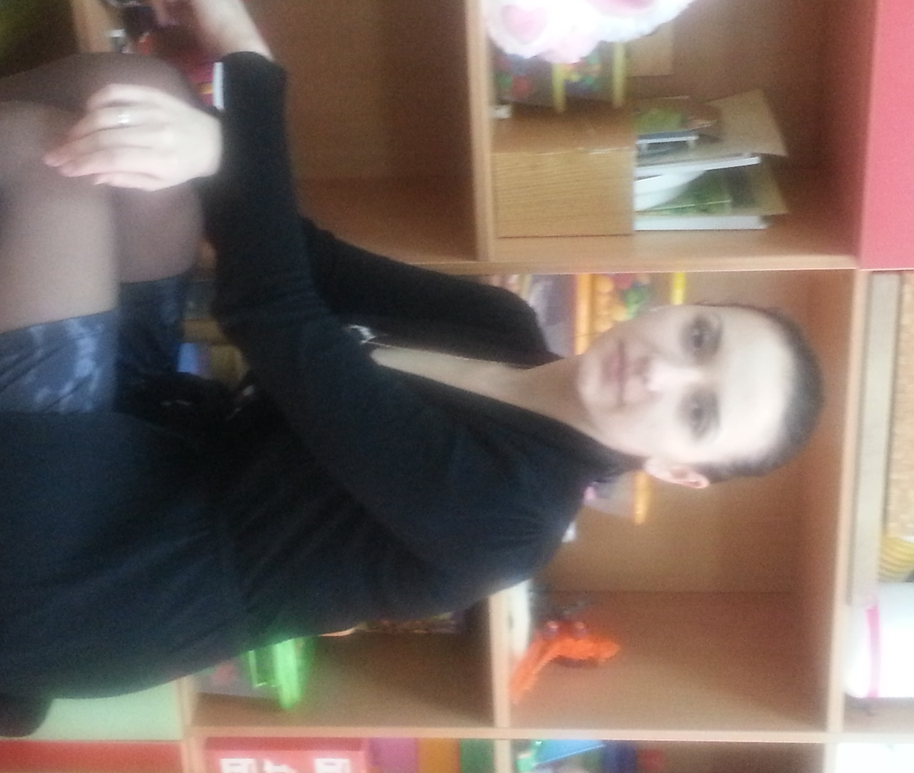

Воспитатель Кочеткова Вероника Федоровна

с.п. Куть – Ях, 2014
Актуальность выбранного проекта.
Россия, страна многонациональной, с множеством разнообразных и непохожих друг на друга культур.
За последние несколько лет в дошкольном образовании основной акцент все больше делается на познавательное развитие, но данная позиция ведет в ущерб социально-личностному развитию дошкольника, препятствует формированию навыков межличностного общении, становлению образа “Я” и самооценки.
Цель проекта: формирование основ толерантной культуры личности дошкольника, педагога и родителя. Повышение уровня знания о культуре своего народа и народов мира.
Задачи:
- Расширение представлений об окружающем мире, формируя у них интерес, симпатию и уважительное отношение к людям других национальностей.
- Формирование познавательного интереса у детей, в ходе знакомства с культурой и традициями разных народов непосредственного представителя нации, носителя языка.
- Воспитание любви и уважения к своей Родине, к своей нации, толерантного отношения к представителям других национальностей, сверстникам, их родителям.
Ожидаемые результаты:
- Воспитание дружеских взаимоотношений между детьми
- Формирование положительных личностных и волевых качеств (умения ограничивать свои желания, оказывать помощь, проявлять сочувствие, стараться следовать положительному примеру)
- Формирование адекватной самооценки личности
- Развитие интереса к культурам других стран и их представителям

Краткое описание работы
в центрах активности
Центр грамотности и письма
- «Моё красивое имя» - побеседовать с детьми о том, что каждое имя что- то обозначает. У каждого народа есть свои национальные имена. Предварительная работа: воспитатель, совместно с родителями подготавливают информацию о происхождении, обозначении имен детей. В группе воспитатель вывешивает картинки с первыми буквами имен детей. Каждый ребёнок старается найти букву своего имени. Проводится игра «Назови ласково по имени» (не только себя, но и своего друга).
- «Мама – родное слово» - познакомить детей со звучание слова «мама» на различных языках; выявить элемент созвучия в его произношении. Предварительная работа: воспитатель подготавливает информацию о том, как звучит слово «мама» на разных языках: украинском, белорусском, молдавском, татарском, башкирском и т.д.
- «Разные народы» - описательных рассказов по опорным схемам. Воспитатель вносит в группу кукол в различных национальных костюмах. Ребёнок выбирает себе понравившуюся куклу и составляет о ней рассказ.
- «Необычный язык» - в неформальной обстановке (фоном), воспитатель включает детскую песню на русском языке. По её окончании, спрашивает детей, понятно ли им о чем поётся в песне. Затем включает песню на иностранном языке, и по её окончании, спрашивает , понятно ли им о чем поётся. Детям предлагается придумать свой собственный, необычный язык.
Центр искусств
- Рисование «Национальный орнамент» - в центре находится альбом с изображениями национальных костюмов и видами их орнамента.
- Лепка по образцу «Дымковская игрушка». Для заинтересованности ребёнка к национальной игрушке, воспитатель в центре на видное место располагает несколько видов декоративных игрушек (филимоновских, дымковских и т.д.), схемы по их лепке, по их особенностям их закрашивания.*
- «Веночек для девицы». Детям предлагается просмотреть фильм-слайд о национальных танцах Украины. Особое внимание обратить на женский головной убор – венок. Внести в группу уже сделанный веночек. Тщательно его рассмотреть. Обратить внимание не то, из чего его можно сделать самим.
- «Кулинарная книга». Попросить повара детского сада рассказать детям о различных национальных блюдах (заранее приготовить слайдовую презентацию). А так же рассказывает, что такое – кулинарная книга. Центр грамотности воспитатель обеспечивает множеством кулинарных книг. А центр искусств пополнился различными старыми журналами. Поступает предложение сделать свою собственную кулинарную книгу с рецептами своих любимых блюд.
Центр «сюжетно-ролевой игры»
- Дид. игра «Подбери орнамент»; «Кто быстрее» (на основе игры – бродилки)
- Театрализованные игры (кукольный, пальчиковый, бумажный и др. виды театра) по сказкам разных народов
- Режиссерские игры с куклами (персонажами) в национальных одеждах;
- Костюмированные игры (сюжетно-ролевые) – «Пастухи», «Едем в гости»; «Встречаем гостей»
- Драматизация сказок
Центр строительства
- Строительство домов; национальных сооружений (альбом с изображениями различных зданий)
- Конструирование моста «Содружество»
Центр математики
- «Составь свой орнамент» - набор различных геометрических фигур
- «Кто больше»
Центр науки и естествознания
- Игры с глобусом (определи, кто где живет)
- Просмотр альбома «Необычные профессии»
Открытая площадка
• Башкирксие народные игры «Липкие пеньки»; «Юрта»
• Молдавские народные игры «Овцы и волк»; «Яблоко»
• Украинские народные игры «Хлибчик»; «Цапля»
• Татарские народные игры «Продаем горшки»; «Угадай и догони»

Модель трёх вопросов.

Что Мы знаем о наших национальностях | Что хотим узнать о них | Как нам это сделать
- Они разные (Алёна Н.)  - Есть русские, украинцы и Америка (Никита П.);  - Говорят непонятно (говорят на разных языках) (Таня Ж.);  - Слушают разные песни (Рената Ш.) | - Какие есть имена? (Кирилл К.);  - Какие наряды носят в разных странах? (Вика Д.)  - Что едят? (Семён П.)  - В какие игры играют? (Кристина К.) | - Посмотреть альбомы, картинки (Булат Ф.);  - Спросить у родителей (Ульяна Д.);  - Посмотреть в книге (энциклопедии) (Лера Щ);  - Посмотреть в компьютере (интернете) (Оля Ф.)

ПИСЬМО К РОДИТЕЛЯМ

Дорогие наши родители!
Мы такие разные, но всё равно - Мы вместе!
Именно об этом мы с детишками решили поговорить на предстоящей неделе:
наша национальность, наши традиции и обычаи, а также многое, многое другое интересное!!!
На этой неделе мы займёмся следующим:

*
Рассмотрим альбом «Национальный костюм»
• Прочитаем сказки разных народов.
• Просмотрим презентацию «Народы мира»
• Сюжетами наших работ станут: «Орнамент национальной одежды»; «Что за чудо это блюдо»
• Узнаем, как на разных языках звучит слово «Семья», «мама», «папа».
• Изготовим коллаж «Мы вместе!»
• Поговорим о различных национальных праздниках
• Познакомимся и поиграем в подвижные игры различных народов нашей страны
• Подготовим показ, для малышей младшей группы, украинской народной сказки

Мы уверенны, что Вы не останетесь безучастны и с радостью поможете нам.
Будем очень рады, если Вы сможете прийти к нам,
и рассказать что-то интересное по нашей теме
С нетерпением ждем ваших предложений и пожеланий.

С уважением, дети и воспитатели группы Колобок.
Центр искусств
- «Рисуем орнамент национального костюма»
- Изготовление украинского веночка (головной убор)
- Оформление коллажа «Наша группа»
- Изготовление кулинарной книги (коллективная работа: наклеивание видов блюд и их ингредиентов)
- Лепка «Каравай»

Центр науки и естествознания
- «Кто мы?» - национальности нашей группы
- «Национальные костюмы»
- «Национальные блюда»
Центр математики
- «Поезд дружбы»

Мы вместе
(национальность)
17.03.14-21.03.2014
Центр «Сюжетно-ролевой игры»
- «Пастухи»
- «Встречаем гостей» (костюмированные игры)
- Показ украинской народной сказки «Волк, собака и кот»
- Дид. игры «Назови ласково», «Необычный язык», Подбери картинку»
- Творческая драматизация по сказкам разных народов
Центр грамотности и письма
- «Как говорят «мама» на других языках?»
- «Что означает моё имя?»
- «Сказки разных народов»: русские, башкирские, молдавские, татарские, украинские

Центр воды и песка
- Игровое упражнение «Несла Галя воду»
Центр открытая площадка
- Подвижные игры разных народов:
- «Хлибчик», «Продаем горшки», «Липкие пеньки» и др.
* Хороводная игра «Как у тёти Фании…»

Центр строительства
- «Дом, в котором мы живем»
- «Мост содружества»

План образовательной деятельности на неделю в средней группе.
Задачи на неделю: познакомить с понятием национальность; расширять представление детей о разнообразии национального колорита; формировать толерантные качества, уважение к окружающим, к семье.
В активный словарь: национальность, нация, дружелюбность.
Наши устремления по отношению к отдельному ребёнку:
Общение с родителями: порекомендовать родителям совместно с детьми рассмотреть семейные альбомы, побеседовать о том, какая(ие) национальность(и) их семьи; что обозначает имя ребёнка.
Дни недели | Утренний сбор | Центры активности |  |  |  |  |  |  |  | Индивидуализация в подгруппе и с отдельным ребёнком | Изменения в развивающей среде
 |  | Центр грамотности и письма | Центр искусств | Центр «Сюжетно – ролевой игры» | Центр строительства | Центр математики | Центр науки и естествознания | Центр воды и песка | Открытая площадка
Понедельник | *Беседа по вопросам: «Что такое «национальность», кто и что знает о своей национальности; какие знают ещё».  *Словесная игра «Кто где живёт». |  | Рисование «Национальный орнамент» (познакомить с видами орнамента русской, украинской и башкирской культур; продолжать развивать умение закрашивать сюжет не выходя за контур) | Сюжетно-ролевая игра «Пастухи» |  |  |  |  | Молдавские народные игры «Овцы и волк»; «Яблоко» (познакомить с подвижными играми Молдавии; развивать двигательную активность) | *Рассматривание альбома «Народы мира» (Ульяна К., Кирилл К., Булат Ф., Таня Ж.)  *Дид. игра «Национальный костюм» (Лера Щ., Оля Ф., Богдан Г., Вика Д)  *Речевое упражнение «Кто как говорит» (Кристина К.) | Карта страны  Книги «Атлас мира»; детская энциклопедия  Куклы в национальных костюмах.
Вторник | *Прослушивание песни (стих. Р.Рождественского) «Я, ты, он, она – вместе целая страна»;  * Хороводная татарская игра «Как у тёти Фании…» | Чтение и заучивание стихотворения В. Степанова «Российская семья» |  |  |  | «Поезд дружбы» (закреплять счет от 1 до 5 и обратно; знать основные цвета спектра) | «Что за чудо!» (презентация) – познакомить детей с национальными головными уборами. |  | Башкирксие народные игры «Липкие пеньки»; «Юрта» (познакомить с новыми подвижными играми; развивать двигательную активность) | *Ручной труд «Веночек для девицы» (Алёна Б., Вика Д., Даша Ю.)  *Подбор материала (журналы и т.д.) для оформления альбома «Наша группа», «Кулинарная книга» (Илья Р., Семён П., Злата В., Рената Ш.)  *Дид. игра «Подбери орнамент» (Кирилл К.) | Национальные костюмы (русский, татарский, украинский, хантыйский)  Альбом «Народы мира»
Среда | *Чтение чувашской народной сказки «Плясунья лиса»;  *Рассматривание альбома «Национальная одежда» | «Моё красивое имя» - дать понятие того, что наши имена что-то обозначают и у каждой народности есть свои имена. | Аппликация «Что за чудо это блюдо» (закреплять умение вырезать шаблоны по контуру, аккуратно наклеивать, равномерно распределяя шаблон на листе; развивать умение работать в коллективе) | Режиссерская игра «Пастухи» (познакомить с профессией пастуха, её особенностями) |  |  |  |  | Украинские народные игры «Хлибчик»; «Цапля» (познакомить с подвижными играми Украины; развивать двигательную активность) | *Словесная игра «Назови ласково» (Ульяна Д., Алёна Н.. Богдан Г., Оля Ф.)  *Дид. игра «Собери картинку» (Таня Ж., Илья Р.)  * Аппликация «Что за чудо это блюдо» (закреплять умение вырезать шаблоны по контуру, аккуратно наклеивать, равномерно распределяя шаблон на листе; развивать умение работать в коллективе) | Национальные игрушки  Альбом «Национальный костюм»  Атрибуты для подвижных игр
Четверг | Просмотр кукольного театра по мотиву украинской народной сказки «Волк, собака и кот»;  *Дид. игра «Кто это?» | «Мама – родное слово» (познакомить детей со звучание слова «мама» на различных языках; выявить элемент созвучия в его произношении) | Лепка «Каравай» (продолжать закреплять умение украшать готовое изделие при помощи знакомых приемов лепки) |  | «Дом, в котором мы живем» (формировать умение сооружать постройки по образцу) |  | «Какие мы» (углублять знания о национальностях страны, а так же ближнего зарубежья)  Презентация ребёнком национальности совей семьи – «Я – Башкирин» |  | Татарские игры  «Продаем горшки»; «Угадай и догони» (познакомить детей с татарскими народными играми; развивать двигательную активность) | *Творческая игра «Необычный язык» (Лера Щ., Вика Д., Семён П., Булат Ф.)  *Чтение и обсуждение татарской народной сказки «Три сестры» (Никита П., Полина П., Рената Ш.)  Аппликация «Что за чудо это блюдо» (закреплять умение вырезать шаблоны по контуру, аккуратно наклеивать, равномерно распределяя шаблон на листе; развивать умение работать в коллективе) | Кукольный театр  Книги сказок разных народов  Костюмы сказочных героев
Пятница | *Рассматривание изображений флагов различных стран;  *Дид. игра «Путаница» | «Разные народы» - составление описательных рассказов по опорным схемам. | Коллективная работа (коллаж) «Мы вместе!» | «Идём в гости» - |  |  |  | Игра «Несла Галя воду» | Подвижные народные игры по выбору детей (закреплять умение играть в подвижные игры разных народов) | *Пальчиковая игра «Едут гости» (Оля Ф., Ульяна К., Даша Ю., Рената Ш.)  *Беседа по вопросам: «Что ты узнал(а) на этой недели? Что для тебя самое интересное? Почему?» (Лера Щ., Илья Р., Таня. Ж., Вика Д., Семён П.) | Книга «Атлас мира»  Национальные костюмы  Куклы в национальных костюмах  Дид. игры

